Ανακοινωθέντα
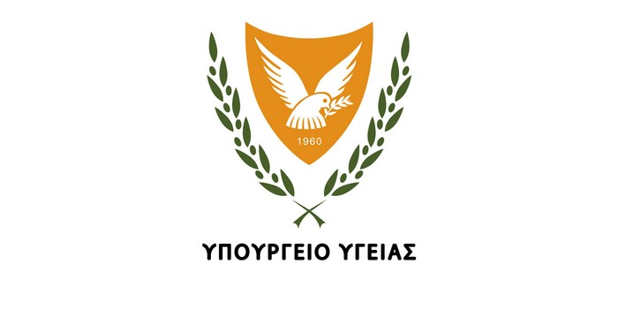
06-10-2020 15:54
Επέκταση της διάρκειας των έκτακτων μέτρων που ισχύουν στην Επαρχία Λάρνακας
Σε συνέχεια των έκτακτων επιπρόσθετων μέτρων που τέθηκαν σε ισχύ στην Επαρχία Λάρνακας από τις 23 Σεπτεμβρίου 2020, το Υπουργείο Υγείας ανακοινώνει ότι, με σημερινό Διάταγμα του Υπουργού Υγείας, ανανεώνεται μέχρι και τα μεσάνυχτα της 14^{ης} Οκτωβρίου, η ισχύς των μέτρων.
Συγκεκριμένα, υπενθυμίζεται ότι τα μέτρα που είναι σε εφαρμογή είναι τα ακόλουθα:
- Επιτρέπεται η παρουσία σε συναθροίσεις προσώπων σε οικίες και σε δημόσιους χώρους συναθροίσεων, εξαιρουμένων των χώρων εστίασης, με μέγιστο αριθμό συναθροιζομένων τα 10 άτομα ανά οικία/ομάδα, συμπεριλαμβανομένων των ανήλικων παιδιών.
- Ο εκκλησιασμός και άλλες μορφές θρησκευτικής λατρείας σε εκκλησίες, τεμένη και άλλους θρησκευτικούς χώρους, καθώς και θρησκευτικές τελετές, τελούνται με μέγιστο αριθμό προσώπων τα 75 άτομα, τηρουμένων των πρωτοκόλλων που ισχύουν για τους χώρους θρησκευτικής λατρείας.
- Επιτρέπεται η διεξαγωγή αγώνων σε αθλητικές εγκαταστάσεις της Επαρχίας Λάρνακας, στο πλαίσιο των αθλητικών πρωταθλημάτων, χωρίς την παρουσία θεατών, νοουμένου ότι τηρείται τα σχετικά πρωτόκολλα.
- Ο μέγιστος αριθμός προσώπων που επιτρέπεται να εξυπηρετούνται στα υποστατικά εστίασης στην Επαρχία Λάρνακας, ορίζεται σε 75 άτομα σε εσωτερικούς χώρους και 150 άτομα σε εξωτερικούς χώρους. Εξακολουθεί σε κάθε περίπτωση να ισχύει το μέτρο για τήρηση απόστασης 3 τ.μ. για εσωτερικούς χώρους και 2 τ.μ. για εξωτερικούς χώρους ανά άτομο, ανεξάρτητα από τα τετραγωνικά μέτρα κάθε υποστατικού. Για παράδειγμα, εάν ένας χώρος εστίασης στην Επαρχία Λάρνακας διαθέτει 400 τ.μ. σε εξωτερικό χώρο και με βάση το μέτρο για τήρηση απόστασης 2 τ.μ. ανά άτομο, θα μπορούσε να εξυπηρετήσει μέχρι 200 άτομα, ο αριθμός των πελατών δεν μπορεί να υπερβαίνει τα 150. Εάν ένα υποστατικό διαθέτει 300 τ.μ. σε εσωτερικό χώρο και με βάση το μέτρο για τήρηση απόστασης 3 τ.μ. ανά άτομο, θα μπορούσε να εξυπηρετήσει μέχρι 100 άτομα, ο αριθμός των ατόμων δεν μπορεί να υπερβαίνει τα 75. Νοείται ότι σε κάθε περίπτωση δεν επιτρέπεται η κράτηση πέραν των 10 ατόμων ανά τραπέζι.
- Επιτρέπεται η λειτουργία κινηματογράφων, θεάτρων και αιθουσών θεαμάτων, με μέγιστο αριθμό προσώπων τα 75 άτομα σε εσωτερικούς χώρους και 150 άτομα σε εξωτερικούς χώρους, τηρουμένων σε κάθε περίπτωση των κατευθυντήριων γραμμών και των πρωτοκόλλων.
- Απαγορεύεται το cocktailparty και τα συγχαρητήρια σε γάμους και βαφτίσεις. Επιτρέπεται μόνο η φυσική παρουσία σε γεύμα ή δείπνο, με μέγιστο αριθμό παρευρισκόμενων τα 350 άτομα.
Τα περιστατικά των τελευταίων ημερών καταδεικνύουν ότι σε αρκετές περιπτώσεις δεν γίνεται σωστή και αυστηρή τήρηση των μέτρων και των πρωτοκόλλων, με αποτέλεσμα να υπάρχει μετάδοση του ιού τόσο στο οικογενειακό όσο και στο κοινωνικό και επαγγελματικό περιβάλλον των ατόμων.
Για ακόμα μια φορά, σημειώνεται η ανάγκη για επιμελή εφαρμογή των μέτρων ατομικής υγιεινής και κοινωνικής αποστασιοποίησης. Υπενθυμίζεται, επίσης, προς όλους τους πολίτες ότι, σε περίπτωση ανάπτυξης συμπτωμάτων (βήχας, πυρετός, δύσπνοια, ανοσμία, αγευσία, δυσγευσία), οφείλουν να επικοινωνούν αμέσως με τον Προσωπικό τους Ιατρό για περαιτέρω ιατρική καθοδήγηση.
Η πειθαρχεία που καλούμαστε όλοι οι πολίτες να δείξουμε αποτελεί τον βασικό συντελεστή για την επιτυχή αντιμετώπιση της νέας έξαρσης στον αριθμό των κρουσμάτων.

